Мастер-класс для педагогов

Дидактическое пособие

   «А давай мы, поиграем…»

Начиная с самого раннего возраста ребёнок активно познаёт мир, исследуя всё происходящее вокруг. Поэтому развивающие дидактические игры занимают важнейшее место в жизни ребёнка. Они расширяют представление малыша об окружающем мире, обучают ребёнка наблюдать и выделять характерные признаки предметов (величину, форму, цвет, различать их, а также устанавливать простейшие взаимосвязи.

Обучающие игры-занятия помогут малышу подготовиться к школе, так как дидактические игры для дошкольников позволяют не только узнать что-то новое, но и применить полученные знания на практике. Несомненно, такие навыки станут основой дальнейшего успешного обучения.

Предлагаю всем педагогам и родителям детей от 2 до 7 лет самостоятельно буквально за несколько минут изготовить вот такой яркий, забавный и полезный конструктор.

**И так нам понадобиться:**

* Салфетки универсальные
* Ножницы
* Карандаш
* Трафарет геометрических фигур

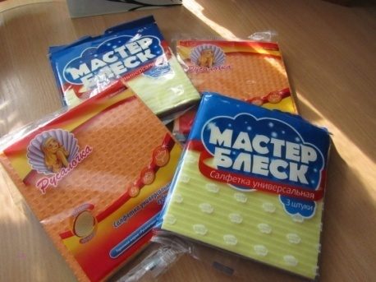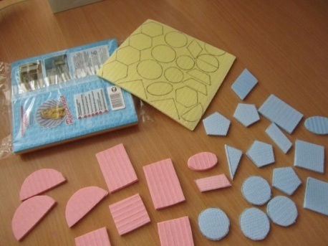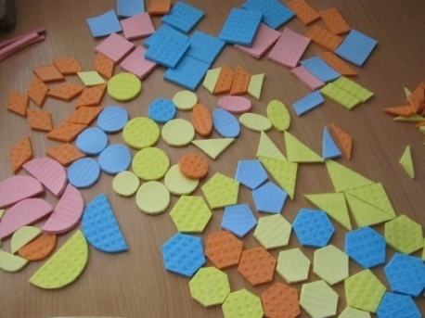

Из разноцветных салфеток можно вырезать разнообразные фигурки и делать интересные аппликации, выкладывать узоры, цветы, дома, деревья и т. д., на сколько развита фантазия и воображение…

**Данное пособие поможет:**

Развивать у детей мышление, внимание, фантазию, восприятие устной и зрительной информации.

Совершенствовать все виды счёта.

Учить обобщать и сравнивать предметы по величине.

Развивать мелкую моторику пальцев рук.

Формировать представления о геометрических фигурах, формах.

Закреплять умение классифицировать предметы по общим качествам (форме, величине, цвету)

Развивать речь детей, умение делать простые выводы.

Закрепить и расширить пространственное представление.

**Варианты игры:**

* «Собери красивые бусы» - желанию дети выбирают разные геометрические фигуры и раскладывают их в определённой последовательности собирая тем самым бусы.
* «Напиши цифры» - воспитатель говорит цифру, а ребенок должен выложить цифру из любых фигур, которые он выберет.
* «Напиши букву» - ребенок выкладывает букву.
* «Выложи предмет»- ребенок выкладывает, например дом (геометрические фигуры выбирает сам ребенок, затем солнышко и т. д. В последующем можно выложить целую "картину" (развивает творчество ребенка) .
* «Найди пару», «Найди такую же… »- учить подбирать геометрические фигуры разные по величине, форме, цвету, сравнивать и находить сходства, различия. Развивать наблюдательность.
* «Что изменилось?»упражнять в правильном назывании геометрических фигур, развивать зрительную память.
* «Подбери фигуру» - закрепить представления детей о геометрических формах, упражнять в их назывании.
* «Три квадрата»- научить детей соотносить по величине три предмета и обозначить их отношения словами: «большой», маленький», «средний»,самый большой», «самый маленький».
* «Геометрическое лото» - учить детей сравнивать форму изображенного предмета с геометрической фигурой подбирать предметы по геометрическому образцу.
* «Какие бывают фигуры» - познакомить детей с новыми формами: овалом, прямоугольником, треугольником, давая их в паре с уже знакомыми: квадрат-треугольник, квадрат-прямоугольник, круг-овал.
* «Кому какая форма»- учить детей группировать геометрические фигуры (овалы, круги) по форме, отвлекаясь от цвета, величины.
* «Составь предмет» - упражнять в составлении силуэта предмета из отдельных частей (геометрических фигур) .

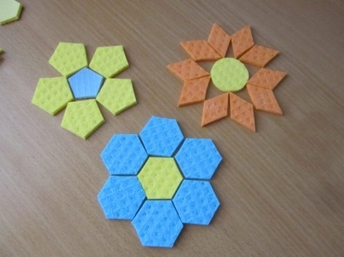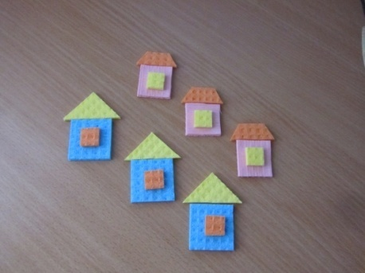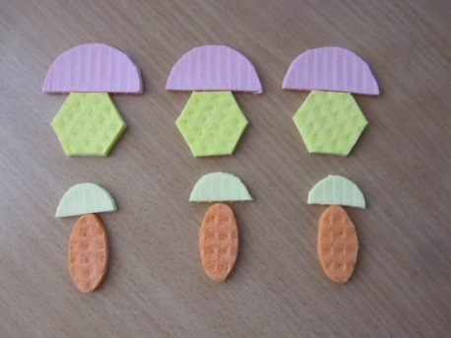

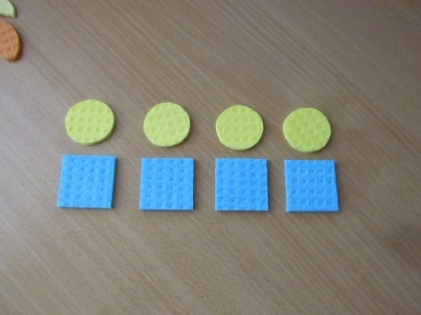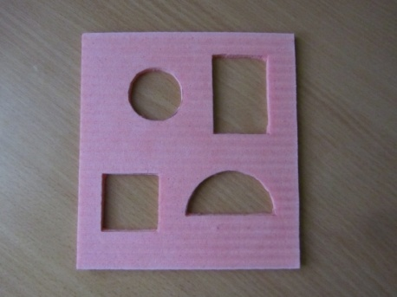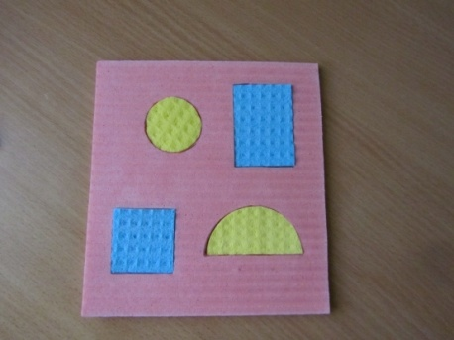

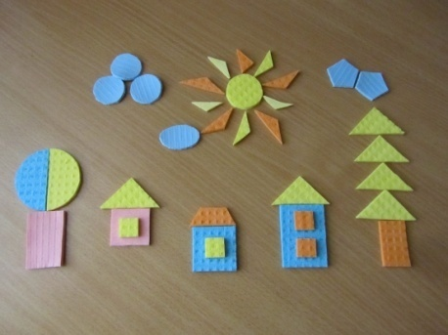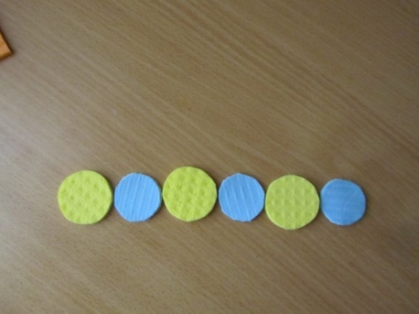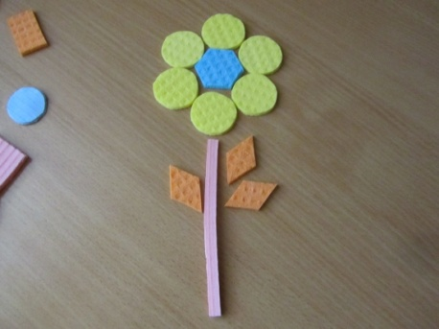

С познавательными играми малыш весело проведёт время, а если включить добрую приятную музыку, то она создаст лёгкую непринуждённую атмосферу. Решая несложные, развивающие игровые задания ребёнок будет радоваться своим результатам и достижениям. А хорошее настроение - это залог успешного развития!